Nome: Caio Uehara Martins
No. USP 13672022

Questão 2.2
static public ImageAccess rescale(ImageAccess input) {
int nx = input.getWidth();
int ny = input.getHeight();
double max = input.getMaximum();
double min = input.getMinimum();
ImageAccess output = new ImageAccess(nx, ny);
double alpha = 255.0 / (max - min);
double beta = min;
for (int y = 0; y < ny; y++) {
for (int x = 0; x < nx; x++) {
double fxy = input.getPixel(x, y);
double gxy = alpha * (fxy - beta);
output.putPixel(x, y, gxy);
}
}
return output;
}

Questão 2.3
static public ImageAccess saturate(ImageAccess input) {
int nx = input.getWidth();
int ny = input.getHeight();
ImageAccess output = new ImageAccess(nx, ny);
for (int y = 0; y < ny; y++) {
for (int x = 0; x < nx; x++) {
double value = input.getPixel(x, y);
if (value > 10000) {
output.putPixel(x, y, 10000);
} else {
output.putPixel(x, y, value);
}
}
}
return rescale(output);
}

Questão 3.1
Insira a imagem resultante

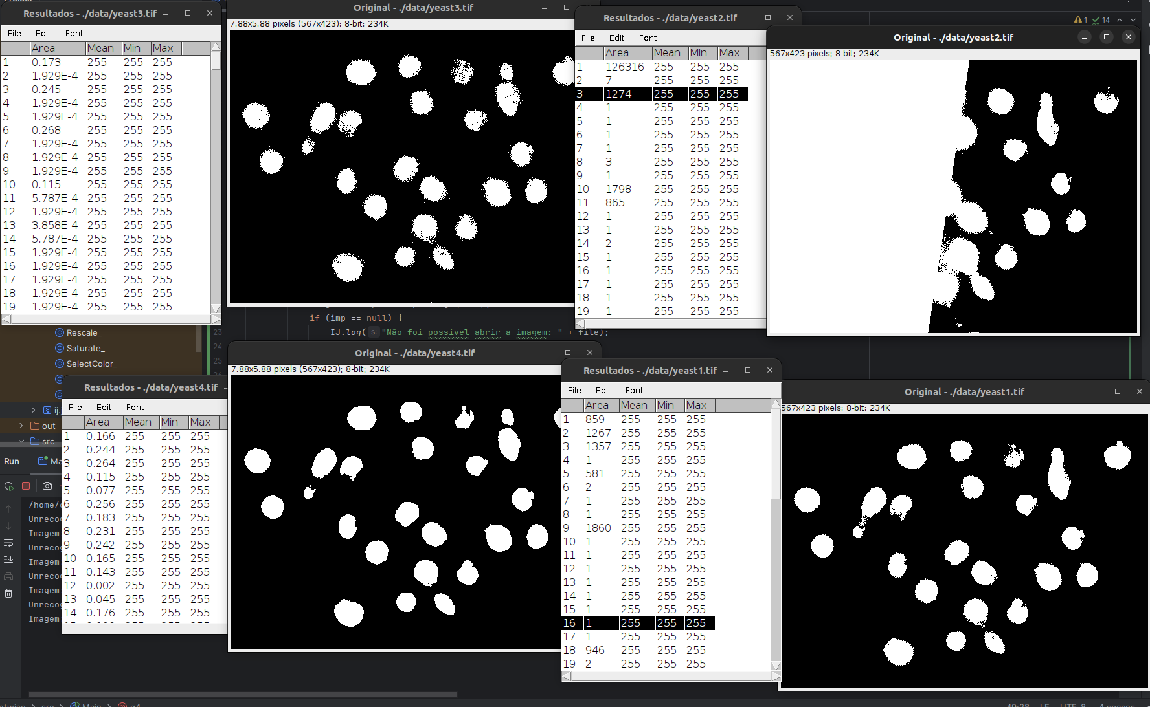
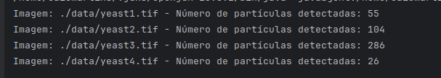
Questão 4.3
Insira a imagem resultante

